LOGARITHME NÉPÉRIEN

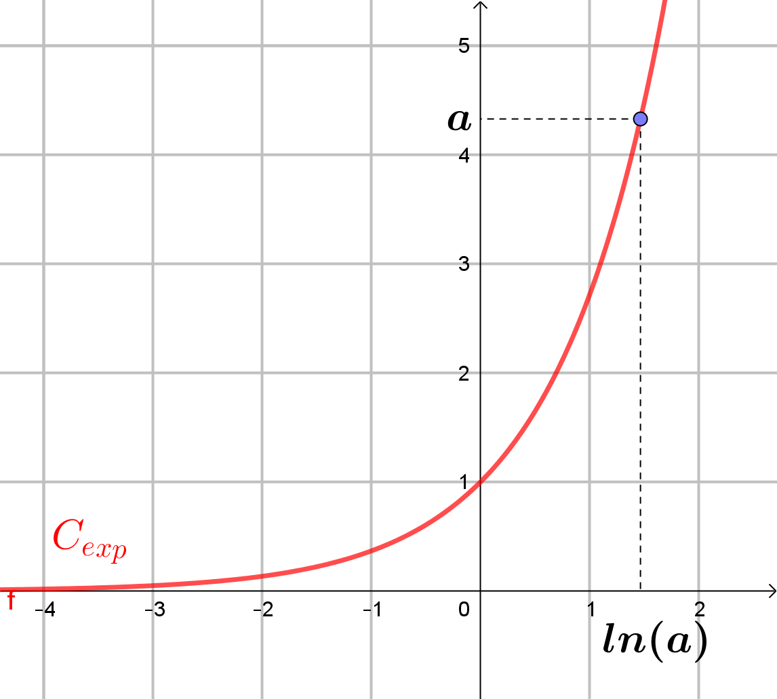
- Fonction logarithme népérien

La fonction exponentielle est continue et strictement croissante sur $R$ et $\lim_{x→-∞}e^{x}= ….$ et $\lim_{x→+∞}e^{x}= …..$
Donc, d’après le théorème des valeurs intermédiaires, pour tout réel
$a∈\left]0 ;+∞\right[$, l’équation $e^{x}=a$ …………………………………..

DÉFINITION
- On appelle logarithme népérien du réel strictement positif $a$, ………………………………………….. Le logarithme népérien de $a$ est noté $…………………….$
- La fonction logarithme népérien, notée ln, est la fonction qui, à tout réel $x>0$, associe le réel $lnx$.

Exemple : D’après la calculatrice: $ln(0,8)≈-0,223$ ; $ln(2,5)≈0,916$.

CONSÉQUENCE
- Pour tout réel $a>0$ et pour tout réel $b$, on a l’équivalence: …………………………………..
- $ln\left(1\right)= …..$ car $………………$
- $ln\left(e\right)= ……$car $………….$.

Exemple : Résoudre l’équation $e^{3x-1}=5$.

PROPRIÉTÉS : Réciprocité
- Pour tout réel $x>0$ , $e^{lnx}= ….$ | - Pour tout réel $x$ , $ln\left(e^{x}\right)= …….$

Preuve :
….
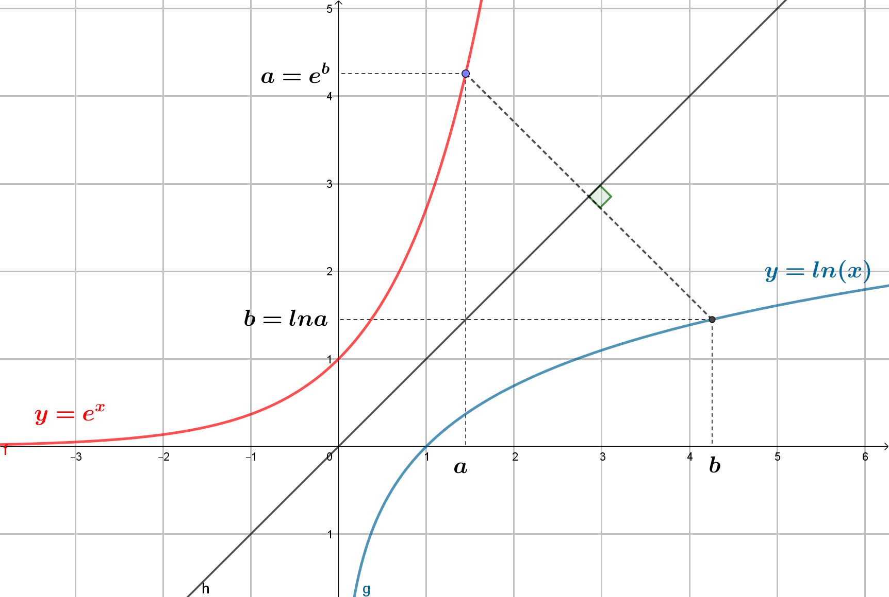
Exemple : $ln\left(e^{2}\right)= …..$ et $e^{ln2}= ……$

PROPRIÉTÉS : Courbes des fonctions ln et exp

Dans un repère orthonormé, les courbes représentatives des fonctions $ln$ et $exp$ ……………………………
……………………………………………………...

Preuve :
….

PROPRIÉTÉS : Sens de variation
La fonction $ln$ est …………………………….. $\left]0 ;+∞\right[$.

Preuve :
….

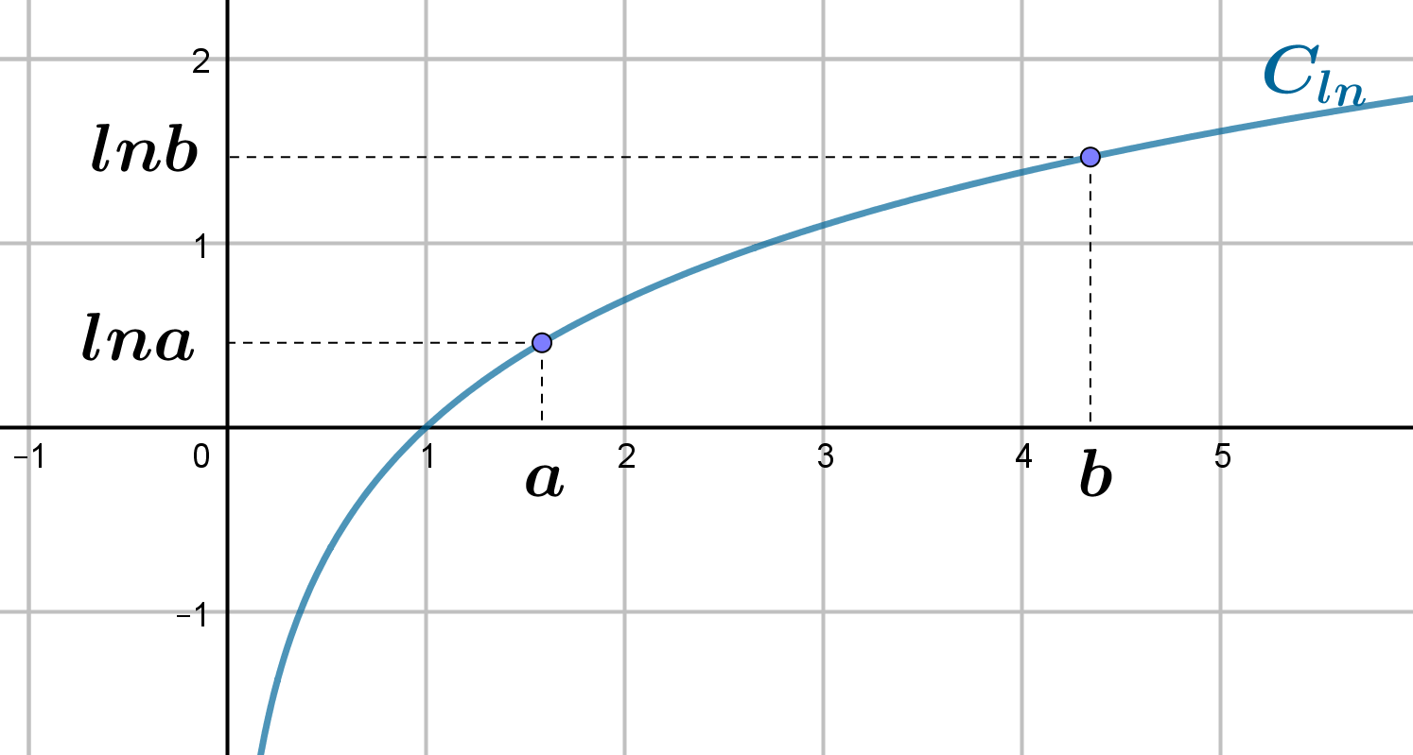
CONSÉQUENCE
Pour tous les réels $a>0$ et $b>0$,
- $lna=lnb ⇔ ……………….$
- $lna<lnb ⇔ ………………$

Preuve :
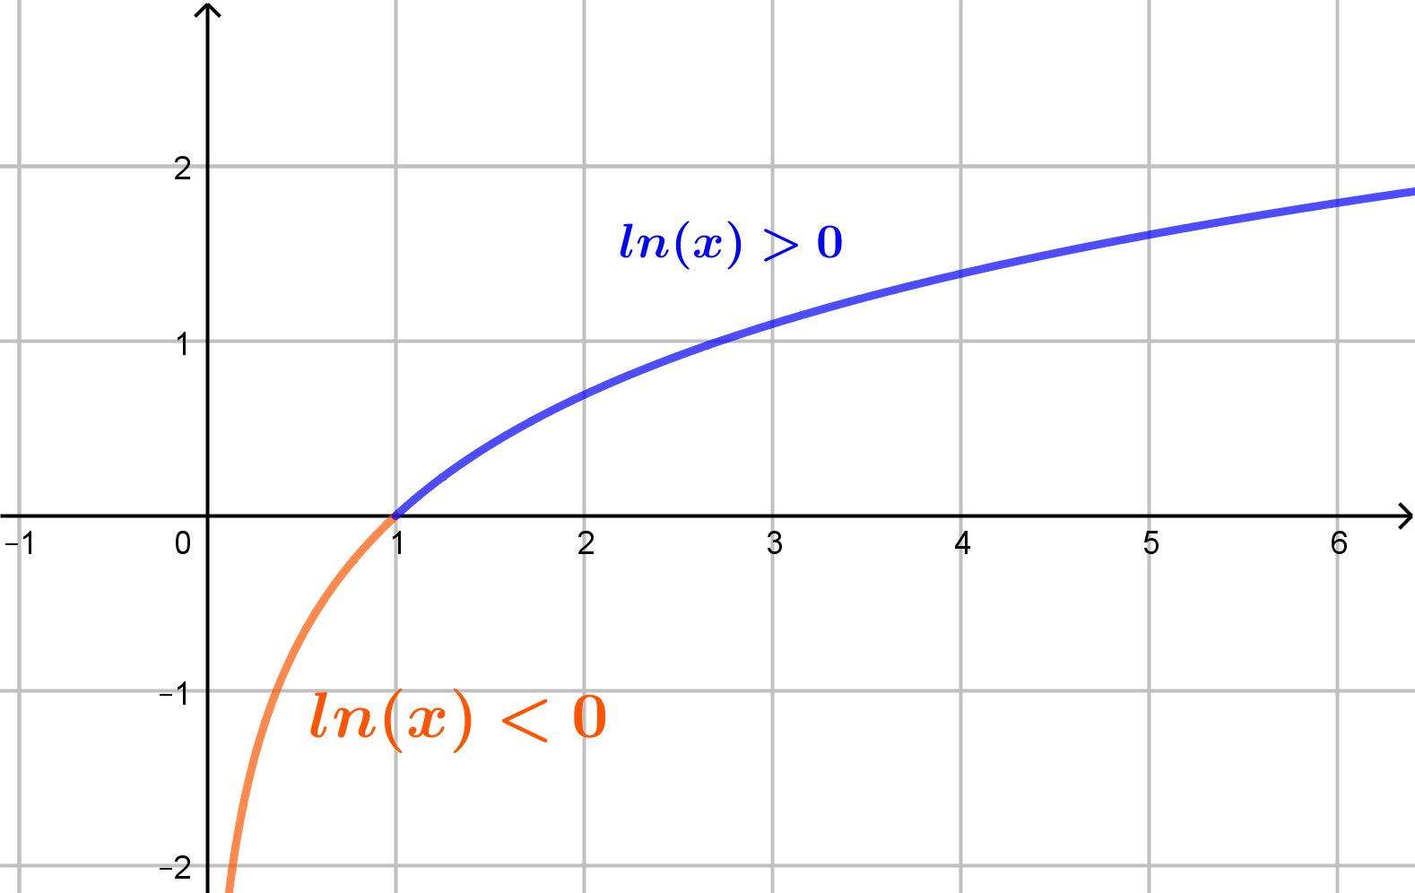
….

CONSÉQUENCE
- $lnx>0⇔$……………..
- $lnx<0⇔ ……………..$

MÉTHODE 1 - Résoudre une équation avec $ln$
Pour résoudre une équation du type $ln(u(x))=ln(v(x))$ :
- Rechercher l’ensemble $E$ des réels tels que $……………$ et $……………….$
- Résoudre dans $E$, l’équation $………………………..$

EXEMPLE : Résoudre l’équation $ln(x+2)=ln(3-x)$.

MÉTHODE 2 - Résoudre une inéquation avec $ln$
Pour résoudre une équation du type $ln\left(u\left(x\right)\right)<ln(v(x))$ :
- Rechercher l’ensemble $E$ des réels tels que $…………………………………$
- Résoudre dans $E$, l’équation $………………………….$

EXEMPLE : Résoudre l’inéquation $ln(x^{2}+3x)<ln18$.

- Propriétés algébriques

PROPRIÉTÉS : Relation fonctionnelle
Pour tous les réels $a$ et $b$ strictement positifs, $ln\left(ab\right)= ………………………$

Preuve :
…

Remarques :
On dit que la fonction $ln$ transforme les produits en …………………
Cette formule se généralise à un produit de trois facteurs ou plus.

PROPRIÉTÉS : Logarithme d’un inverse, d’un quotient
Pour tous les réels $a$ et $b$ strictement positifs,
- $ln\left(\frac{1}{a}\right)=$……………………
- $ln\left(\frac{a}{b}\right)=$……………………

Preuve :
…

PROPRIÉTÉS : Logarithme d’une puissance, d’une racine carrée
Pour tout réel $a>0$ et pour tout entier relatif $n$,
- $ln(a^{n})=$…………………
- $ln(\sqrt{a})=$………………..

Preuve :
…

EXEMPLE
Écrire chacun des nombres suivants en fonction de $ln2$.
- $A=3ln2+ln4$
- $B=ln\left(\sqrt{8}\right)$
- $C=ln20-ln5$

MÉTHODE 3 - Résoudre une inéquation avec inconnue à l’exposant
EXEMPLE : Résoudre l’inéquation ${\left(\frac{1}{3}\right)}^{n}≤0,01$ avec $n∈N$.

- Étude de la fonction logarithme népérien

PROPRIÉTÉS : Dérivée de la fonction $ln$
La fonction $ln$ est dérivable sur $\left]0 ;+∞\right[$ et pour tout réel $x>0$, $\ln^{'}(x)=$…………..

Preuve :
…

PROPRIÉTÉS : Limites aux bornes
$\lim_{x→+∞}ln\left(x\right)= …………$ et $\lim_{\begin{matrix}x→0 \\ x>0\end{matrix}}ln(x)=$…………….

Preuve :

Remarques :
Une équation de la tangente à la courbe de la fonction $ln$ en 1 est :
$$y= …….………………. \text{soit } y= ………….$$

- Autres limites

PROPRIÉTÉS : Croissance comparée
$\lim_{x→+∞}\frac{lnx}{x}=0$ et $\lim_{x→0}xlnx=0$

Preuve :
…

PROPRIÉTÉS : Limite et taux d’accroissement
$$\lim_{h→0}\frac{ln(1+h)}{h}=1$$

Preuve :
…

MÉTHODE 4 – Lever une indétermination pour étudier une limite
Dans le cas d’une forme indéterminée qui fait intervenir la fonction $ln$, on peut:
- factoriser et faire apparaître des limites déjà connues ;
- effectuer un changement de variable.

EXEMPLE

Déterminer les limites suivantes:

$\lim_{x→+∞}\left(lnx-2x\right)$ et $\lim_{x→+∞}xln\left(1+\frac{1}{x}\right)$

- Fonction $ln(u)$

NOTATION : $u$ est une fonction strictement positive sur un intervalle $I$.
La fonction $x↦ln(u(x))$ est notée $ln(u)$ ou $lnu$.

PROPRIÉTÉS : Dérivée de $lnu$
Si $u$ est une fonction dérivable et strictement positive sur un intervalle $I$, alors la fonction $lnu$ est dérivable sur $I$, et $(lnu)^{'}= ….$.

CONSÉQUENCE
$u$ étant strictement positive, $(lnu)^{'}$ et $u^{'}$ sont ……………………….. On en déduit que les fonctions $u$ et $lnu$ ont le …………………………………………. sur $I$.

MÉTHODE 5 - Calculer la dérivée d’une fonction du type $lnu$
Pour dériver une fonction du type $lnu$ sur un intervalle $I$, on s’assure que la fonction $u$ est dérivable et strictement positive sur l’intervalle $I$.

EXEMPLE : $f$ est la fonction définie sur $R$ par $f(x)=ln(x^{2}+3)$. Calculer $f^{'}(x)$.

MÉTHODE 6 - Étudier les limites d’une fonction du type $lnu$
Pour étudier les limites d’une fonction du type $lnu$, on peut:
- utiliser le théorème sur la limite d’une composée;
- utiliser les théorèmes de comparaison.

EXEMPLE : $f$ est la fonction définie sur $\left]0 ;+∞\right[$ par $f(x)=ln\left(\frac{x+2}{x^{2}}\right)$.
Étudier les limites de la fonction $f$ aux bornes de son ensemble de définition.

- Fonction logarithme décimal

DÉFINITION
La fonction logarithme décimal, notée $log$, est la fonction définie sur $\left]0 ;+∞\right[$, par : $logx= ………..$

PROPRIÉTÉS
  - Pour tout entier relatif $n$, $log\left(10^{n}\right)= ………..$
  - La fonction $log$ est ……………………………… sur $\left]0 ;+∞\right[$.
  - Pour tous les réels $a>0$ et $b>0$,$$log\left(ab\right)= ……………………… et log\left(\frac{a}{b}\right)= ………………………$$

Les logarithmes décimaux trouvent toute leur utilité en chimie (calcul de pH), en acoustique (mesure du son), en sismologie (magnitude d’un séisme), en astronomie (magnitude apparente d’un astre)...

